Juli 2009

*** 238 Mitglieder im Juli 2009 ***

Aktuelle Berichte
1. Boogie Woogie: Tanz in den Mai
2. Boogie Woogie: Maiwanderung
3. Rock’n’Roll: männlicher Nachwuchs
4. Rock’n’Roll: Formationsauftritt in Durlangen
5. Rock’n’Roll: Deutschland Cup in Büdingen
6. Rock’n’Roll: Breitensportturnier in Karlsruhe
7. Alb Extrem Radmarathon
8. Boogie Woogie: Sondertraining für die Männer
9. Boogie Woogie: …und nach den Training
10. Mitgliederversammlung

Aktuelle Berichte

1. Boogie Woogie: Tanz in den Mai
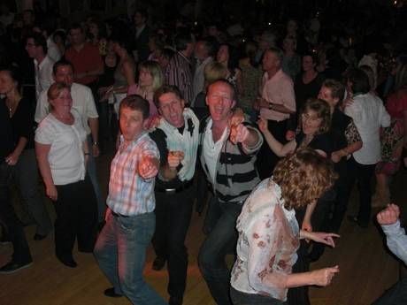

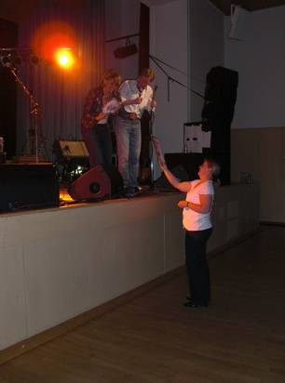

Bei "Callo Rapallo and Friends" schwooften die Boogies in der Remstalhalle in Plüderhausen in den Mai. Petra gewann bei der Tombola den dritten Preis, ein Wochenende mit einem BMW Cabrio.
2. Boogie Woogie: Maiwanderung
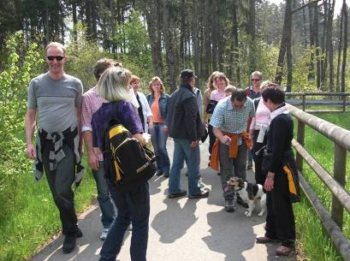

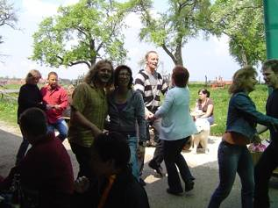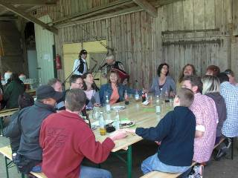

Spontan entschlossen sich die Boogies zu einer Maiwanderung am ersten Mai. Bei schönstem Wetter führte die Strecke von Welzheim vorbei am Schwabenpark zum "Alten Kuhstall". Auf die Musik des Hallbach-Duos wurde sogar das Tanzbein geschwungen, bevor es wieder auf den Rückweg ging.

3. Rock’n’Roll: männlicher Nachwuchs
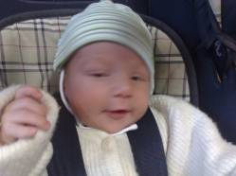

Der dritte im Familienbunde Bart: Straßdorfs Rck’n’Roll Trainerin Ingrid Barth brachte ihr 3. Kind zur Welt und sorgte mit Sohn Vinzenz Leon für männlichen Nachwuchs. Danke Ingrid und herzlichen Glückwunsch!

4. Rock’n’Roll: Formationsauftritt in Durlangen

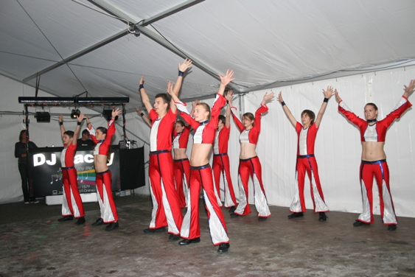

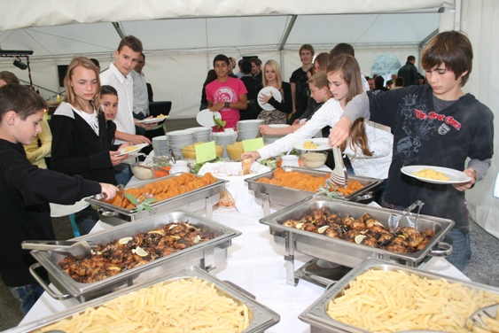

Die Formation „The Fire Dancers“ bei einem Privatauftritt in Durlangen am 16. Juni zum 40. Geburtstag. Auftritt und natürlich vom reichlichen Essen…..

5. Rock’n’Roll: Deutschland Cup in Büdingen

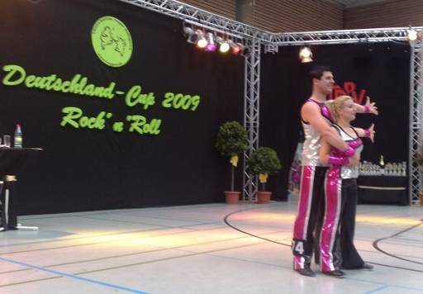

Am 20. Juni wurde der Deutschland Cup der Rock’n’Roll Einzelpaare ausgetragen. Melanie Maier und Sebastian Rupp erwischten auf diesem hochkarätigen Turnier einen guten Tag und verpassten mit Platz 14 nur knapp das Finale.

6. Rock’n’Roll: Breitensportturnier in Karlsruhe
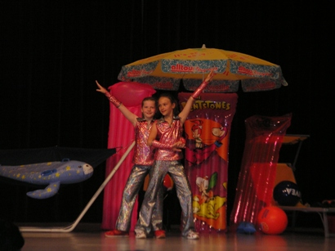

Tina Schlechter und Marlen Wedmann traten beim Sommerturnier in Karlsruhe als einziges Petticoat-Paar an und hatten mit einem starken Feld in der Schüler II – Klasse zu kämpfen. Am Ende erreichten sie einen super 9. Platz.
7. Alb Extrem Radmarathon

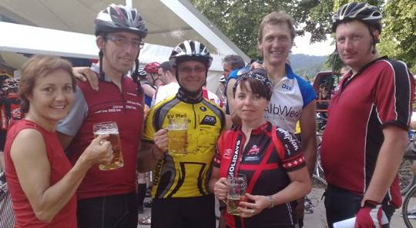

Dieses Jahr auf Platz 26 beim Alb Extrem 2009: Petticoat Chefin Elke Peischl (links) erwartete die Ankömmlinge mit einem zisch-frischen Radler, da sie selber unter den 44 Mitradlern zwecks Fortbildungsmaßnahmen nicht teilnehmen konnte. Auf dem Bild die treuen Berghülerner, die immer die größte Strecken fahren und Evelin Bäcker, die unter den 3 Frauen die Tortour nicht den Männern überlies.

8. Boogie Woogie: Sondertraining für die Männer

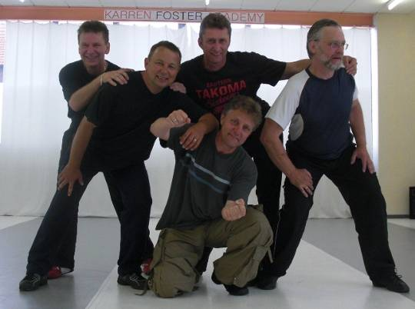

Für den Auftritt mit der Karren Foster Akademy am 12. Juli gab es für die Männer ein Sondertraining mit Karren. Die Choreografie für "Greased Lightning" wurde einstudiert und trainiert.
9. Boogie Woogie: …und nach den Training
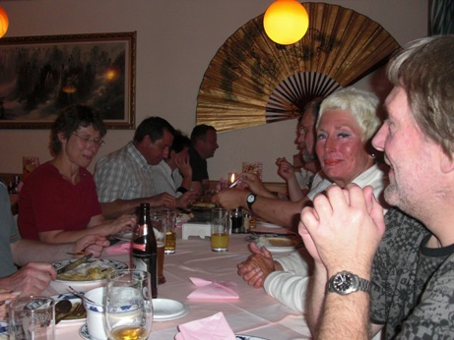

Geselligkeit wird bei den Boogies GROSS geschrieben. So führt der Weg nach de freitäglichen Training abwechselnd zum Griechen, Italiener, Jugoslawen oder wie hier zum Chinesen.

Sonntag, 19.07.09
11.00 – 16.30 Uhr

Gemeindehalle
Schwäbisch Gmünd Strassdorf
Jurastraße

Kosten pro Person: 25,-- €
Verpflegung = Selbstversorgung

Anmeldung:
Per Email: fredundmoni.gd@freenet.de
Per Tel.: 07171/879015

www.petticoat-club.de

10. Mitgliederversammlung

E I N L A D U N G

zur ausserordentlichen Mitgliederversammlung am Donnerstag, 30.07.09 um 20.00 Uhr in der Krone Straßdorf

Tagesordnung:

1. Satzungsänderung *
2. Vorstellung der vorgeschlagenen Vorstandsmitglieder
3. Wahl der Sportwarte Rock’n’Roll, Boogie Woogie und
des Jugendwarts Rock’n’Roll **
4. Verschiedenes

* Anwendung des §3 Nr. 26a ESTG: Zahlungen an ehrenamtlichen Vorstand
sowie Vorstandserweiterung

** In der Mitgliederversammlung sind alle Vereinsmitglieder stimmberech-
tigt, die das 14. Lebensjahr vollendet haben - mit jeweils einer Stimme. Stimmübertragung auf ein anderes Mitglied ist nicht zulässig.

Vorausschau

Im nächsten newsletter berichten wir u.a. über

28. Juni Breitensportturnier in Fischbach

10. Juli Gartenschau in Rechberghausen

11. Juli Auftritt Rock’n’Roll in Süssen

12. Juli:

Die Flying Petticoats wirken am Sonntag, 18.00 Uhr, bei einer Produktion der Karren Foster Academy zusammen mit den Musical Kids Schwäbisch Gmünd mit. Zur Musik von Grease werden die Boogie Paare die von den Musical Kids live gesungenen Lieder mit ihrer eigens hierfür erstellten Choreografie untermalen.

19. Juli Auftritt Rock’n’Roll im Kino

24.-26. Juli Landeskinderturnfest in Schwäbisch Gmünd

Und noch vor den Sommerferien sind geplant: Tanzabzeichen in Heubach und Straßdorf

Ferienprogramm:

07. September Ferienprogramm Rock’n’Roll in Alfdorf
09. September Ferienprogramm Rock’n’Roll in Heubach
10. September Ferienprogramm Rock’n’Roll in Straßdorf

Termine nach den Sommerferien:

19. September Auftraktveranstaltung Gmünder Sport Spass mit Petticoat Auftritten

21. September Rock’n’Roll Auftritt im Stadtgarten bei der Lossprechung

03. Oktober Deutsche Meisterschaft der Rock’n’Roll Formationen in Hameln

11. Oktober Rock’n’Roll Breitensportturnier in Ulm

11. Oktober Rock’n’Roll Auftritt in Straßdorf

17. Oktober Deutsche Meisterschaft Rock’n’Roll in Lörrach

25. Oktober Rock’n’Roll Turnier in Harmersbachtal

7. und 8. November 2009: Boogie Woogie workshop mit Bärbl Käufer und Markus Koch bei PETTICOAT

14. November Böblinger Herbstmeisterschaften Rock’n’Roll

